Отчёт по лабораторной работе №4
  - Адресация IPv4 и IPv6. Двойной стек
Агаева Зейнаб Фуад кызы
Содержание

1. Цель работы
Изучение принципов распределения и настройки адресного пространства на устройствах сети.

2. Выполнение лабораторной работы

2.1 Настройка двойного стека адресации IPv4 и IPv6 в локальной сети

2.1.1 Построение топологии сети
Создаю в GNS3 новый проект и размещаю устройства в соответствии с заданной топологией. Для части сети с адресацией IPv4 использую маршрутизатор FRR msk-zfagaeva-gw-01, для части сети с IPv6 — маршрутизатор VyOS msk-zfagaeva-gw-02. В качестве оконечных устройств использую VPCS PC1-zfagaeva, PC2-zfagaeva, PC3-zfagaeva, PC4-zfagaeva и Server-zfagaeva. Для соединения устройств использую Ethernet-коммутаторы msk-zfagaeva-sw-01–msk-zfagaeva-sw-05.
Узлы PC1-zfagaeva и PC2-zfagaeva подключаю к маршрутизатору msk-zfagaeva-gw-01 через отдельные коммутаторы. Узлы PC3-zfagaeva и PC4-zfagaeva аналогично подключаю к маршрутизатору msk-zfagaeva-gw-02. Сервер двойного стека Server-zfagaeva размещаю в общем Ethernet-сегменте, связанном с обоими маршрутизаторами. В результате получаю топологию, позволяющую отдельно проверить маршрутизацию IPv4 и IPv6, а серверу одновременно работать с обоими протоколами (см. рис. Рисунок 1).
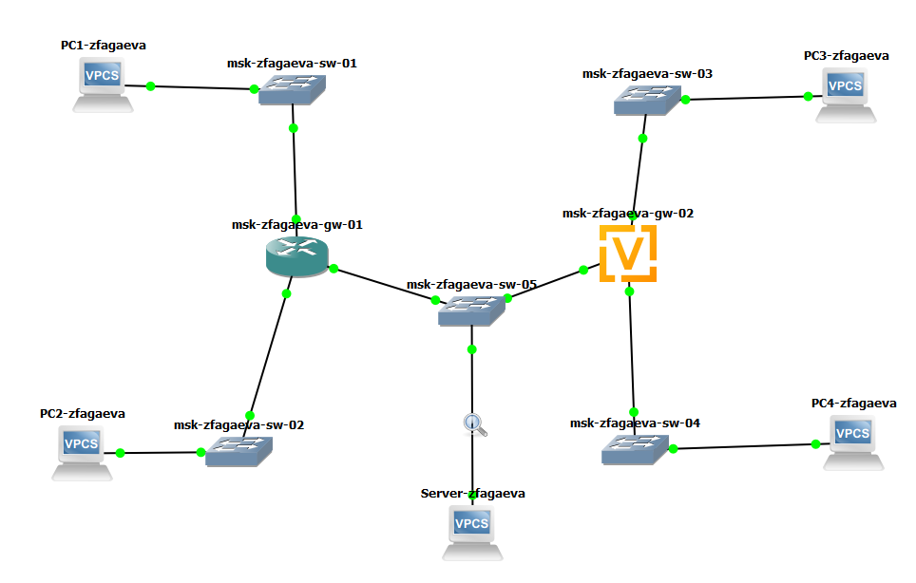
Рисунок 1: Топология сети с двойным стеком IPv4 и IPv6

2.1.2 Настройка IPv4 на оконечных устройствах
На узле PC1-zfagaeva настраиваю IPv4-адрес 172.16.20.10/25 и шлюз по умолчанию 172.16.20.1:
ip 172.16.20.10/25 172.16.20.1
После назначения адреса сохраняю конфигурацию командой save. Для проверки параметров выполняю команды show ip и show ipv6. В выводе show ip отображается IPv4-адрес 172.16.20.10/25 и шлюз 172.16.20.1. Команда show ipv6 показывает автоматически сформированный локальный IPv6-адрес области канала fe80::/64, при этом глобальный IPv6-адрес для данного узла не настраиваю (см. рис. Рисунок 2).
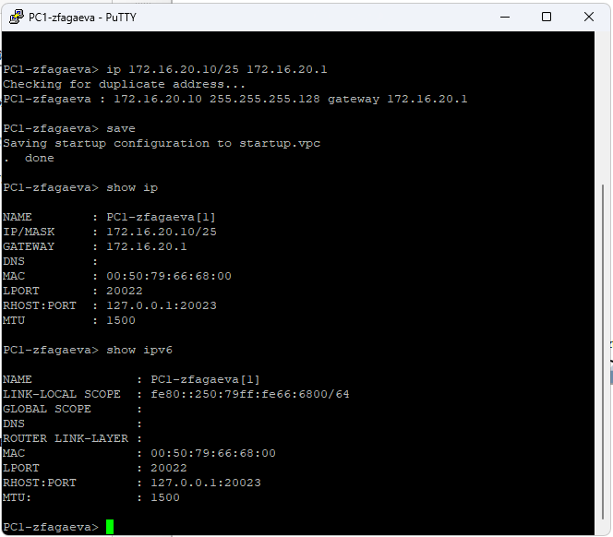
Рисунок 2: Настройка IPv4 и просмотр адресации PC1
На узле PC2-zfagaeva задаю IPv4-адрес 172.16.20.138/25 и шлюз 172.16.20.129:
ip 172.16.20.138/25 172.16.20.129
Конфигурацию сохраняю командой save, после чего проверяю её командами show ip и show ipv6. Узел получает требуемые параметры IPv4, а в IPv6 присутствует только локальный адрес области канала (см. рис. Рисунок 3).
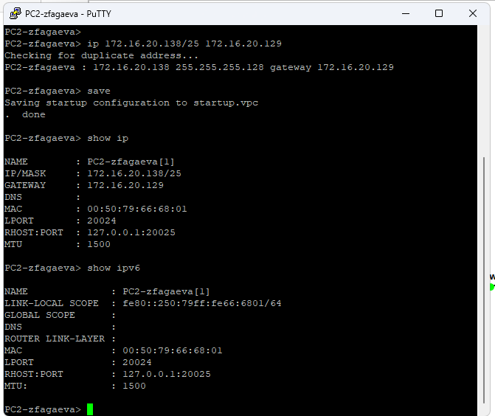
Рисунок 3: Настройка IPv4 и просмотр адресации PC2
На сервере двойного стека Server-zfagaeva настраиваю IPv4-адрес 64.100.1.10/24 со шлюзом 64.100.1.1 и сохраняю конфигурацию. Сервер расположен в отдельном сегменте 64.100.1.0/24, доступ к которому из сетей PC1-zfagaeva и PC2-zfagaeva осуществляется через маршрутизатор FRR (см. рис. Рисунок 4).
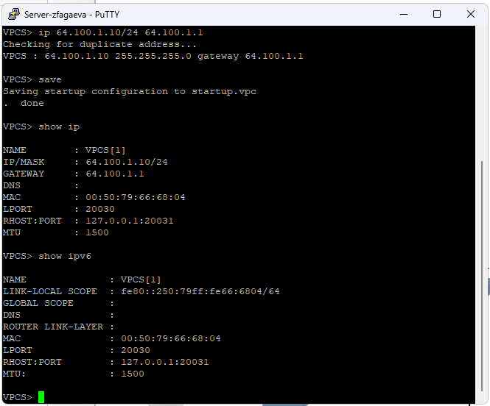
Рисунок 4: Настройка IPv4 на сервере двойного стека

2.1.3 Настройка IPv4 на маршрутизаторе FRR
Перехожу в режим конфигурирования маршрутизатора FRR и изменяю его имя на msk-zfagaeva-gw-01. Далее назначаю IPv4-адреса трём Ethernet-интерфейсам:
- eth0 — 172.16.20.1/25;
- eth1 — 172.16.20.129/25;
- eth2 — 64.100.1.1/24.
Для каждого интерфейса выполняю команду no shutdown, после чего сохраняю конфигурацию командой write memory. В результате маршрутизатор получает по одному адресу в каждой из трёх непосредственно подключённых IPv4-сетей (см. рис. Рисунок 5).
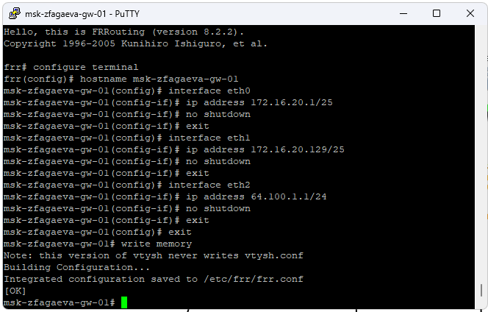
Рисунок 5: Настройка IPv4-интерфейсов маршрутизатора FRR
Проверяю конфигурацию командами show running-config и show interface brief. В выводе отображаются назначенные адреса 172.16.20.1/25, 172.16.20.129/25 и 64.100.1.1/24, а задействованные интерфейсы находятся в рабочем состоянии. Следовательно, маршрутизатор готов выполнять пересылку IPv4-пакетов между подключёнными сетями (см. рис. Рисунок 6).
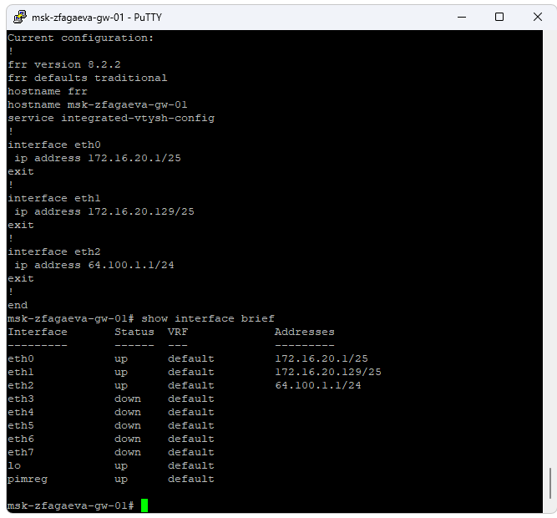
Рисунок 6: Проверка конфигурации и интерфейсов маршрутизатора FRR

2.1.4 Проверка подключения по IPv4
С узла PC1-zfagaeva проверяю доступность узла PC2-zfagaeva командой:
ping 172.16.20.138
Эхо-ответы успешно поступают от 172.16.20.138. Значение TTL=63 показывает прохождение пакетов через маршрутизатор. Командой trace 172.16.20.138 дополнительно проверяю маршрут: первым переходом является шлюз 172.16.20.1, после которого достигается конечный узел 172.16.20.138.
После этого проверяю сервер командой ping 64.100.1.10. Ответы также поступают успешно. Трассировка до сервера проходит через шлюз 172.16.20.1, что подтверждает корректную маршрутизацию между сетью 172.16.20.0/25 и сетью 64.100.1.0/24 (см. рис. Рисунок 7).
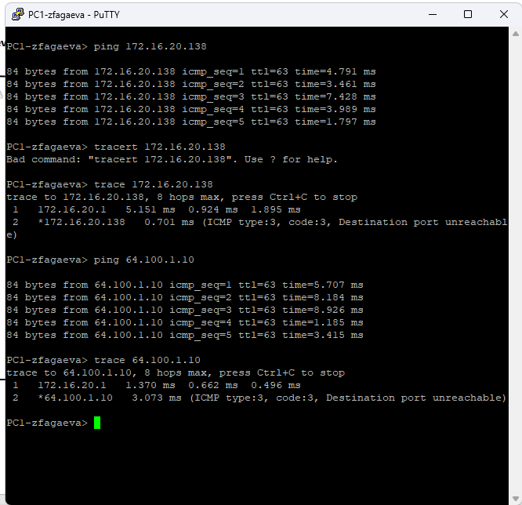
Рисунок 7: Проверка IPv4-соединения с PC1
Аналогичную проверку выполняю с PC2-zfagaeva. Узел успешно обменивается ICMP-пакетами с PC1-zfagaeva по адресу 172.16.20.10 и с сервером по адресу 64.100.1.10. При трассировке первым переходом является шлюз 172.16.20.129. Это подтверждает корректную маршрутизацию для сети 172.16.20.128/25 (см. рис. Рисунок 8).
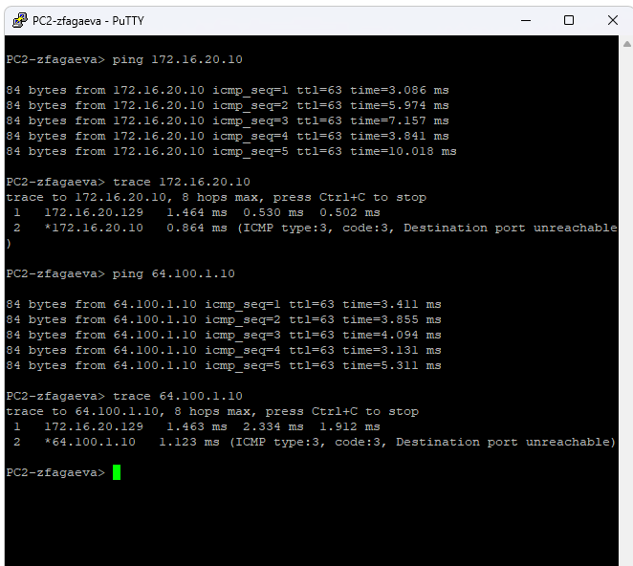
Рисунок 8: Проверка IPv4-соединения с PC2

2.1.5 Настройка IPv6 на оконечных устройствах
На узле PC3-zfagaeva назначаю глобальный IPv6-адрес:
ip 2001:db8:c0de:12::a/64
Сохраняю конфигурацию командой save. С помощью show ip убеждаюсь, что IPv4-адрес на данном узле не настроен. Команда show ipv6 показывает глобальный IPv6-адрес 2001:db8:c0de:12::a/64 и автоматически сформированный link-local адрес из диапазона fe80::/64 (см. рис. Рисунок 9).
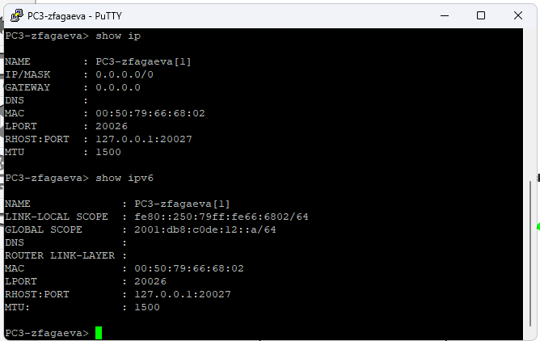
Рисунок 9: Настройка IPv6 на PC3
На PC4-zfagaeva аналогично назначаю адрес:
ip 2001:db8:c0de:13::a/64
После сохранения конфигурации проверяю параметры командами show ip и show ipv6. Глобальный адрес узла принадлежит сети 2001:db8:c0de:13::/64, а IPv4 на устройстве не используется (см. рис. Рисунок 10).
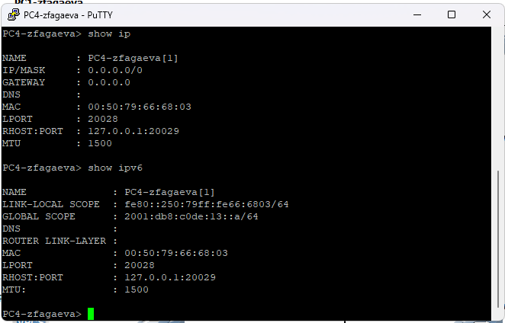
Рисунок 10: Настройка IPv6 на PC4
На Server-zfagaeva, уже имеющем IPv4-адрес 64.100.1.10/24, дополнительно назначаю IPv6-адрес:
ip 2001:db8:c0de:11::a/64
После настройки команда show ip отображает IPv4-параметры сервера, а show ipv6 — глобальный адрес 2001:db8:c0de:11::a/64. Сервер одновременно использует IPv4 и IPv6, то есть работает в режиме двойного стека (см. рис. Рисунок 11).
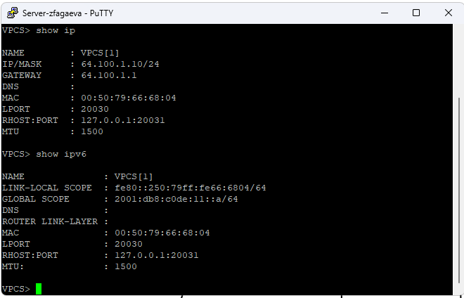
Рисунок 11: Проверка двойного стека адресации на сервере

2.1.6 Настройка IPv6 на маршрутизаторе VyOS
На маршрутизаторе VyOS задаю имя msk-zfagaeva-gw-02 и настраиваю IPv6-адреса Ethernet-интерфейсов:
- eth0 — 2001:db8:c0de:12::1/64;
- eth1 — 2001:db8:c0de:13::1/64;
- eth2 — 2001:db8:c0de:11::1/64.
Для каждого интерфейса также настраиваю отправку Router Advertisement и указываю соответствующий префикс /64. Изменения проверяю командой compare, после чего применяю их командами commit и save (см. рис. Рисунок 12).
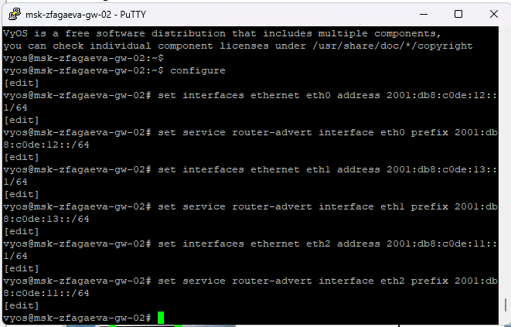
Рисунок 12: Настройка IPv6 и Router Advertisement на VyOS
Командой show interfaces проверяю назначенные адреса. В конфигурации присутствуют 2001:db8:c0de:12::1/64 на eth0, 2001:db8:c0de:13::1/64 на eth1 и 2001:db8:c0de:11::1/64 на eth2. Маршрутизатор имеет непосредственное подключение ко всем трём IPv6-сетям и может маршрутизировать трафик между ними (см. рис. Рисунок 13).
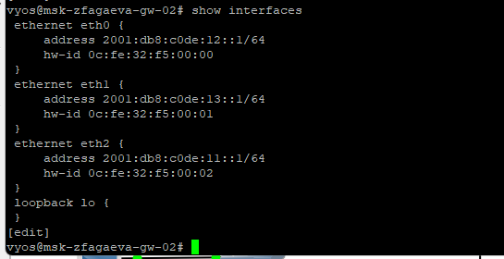
Рисунок 13: Проверка IPv6-интерфейсов маршрутизатора VyOS

2.1.7 Проверка подключения по IPv6
С узла PC3-zfagaeva проверяю соединение с PC4-zfagaeva, отправляя ICMPv6 Echo Request на адрес 2001:db8:c0de:13::a. Ответы поступают успешно. Трассировка показывает прохождение пакетов через маршрутизатор msk-zfagaeva-gw-02.
Также выполняю ping адреса сервера 2001:db8:c0de:11::a. Сервер отвечает на запросы, что подтверждает корректную IPv6-маршрутизацию между подсетями. При попытке обратиться к IPv4-адресу с узла, настроенного только для IPv6, соединение установить невозможно (см. рис. Рисунок 14).
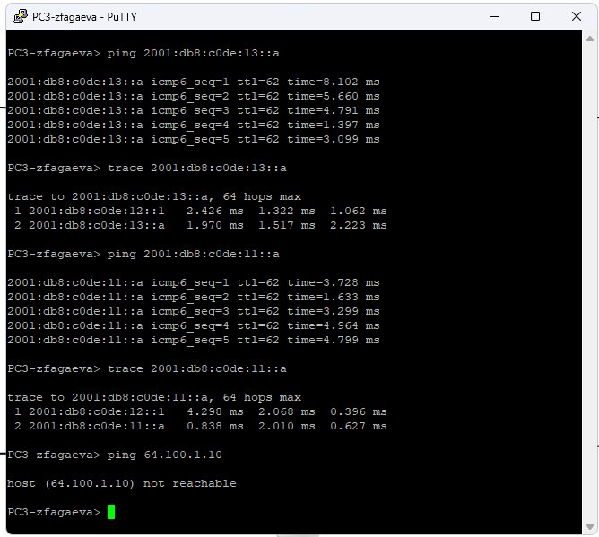
Рисунок 14: Проверка IPv6-соединения с PC3
С PC4-zfagaeva проверяю доступность PC3-zfagaeva и сервера по их IPv6-адресам. Обмен ICMPv6-пакетами проходит успешно, а трассировка показывает промежуточный переход через маршрутизатор VyOS. Попытка обращения к узлу IPv4 по адресу 172.16.20.138 завершается сообщением о недоступности, поскольку PC4-zfagaeva не имеет настроенного IPv4-адреса и не используется механизм преобразования между IPv4 и IPv6 (см. рис. Рисунок 15).
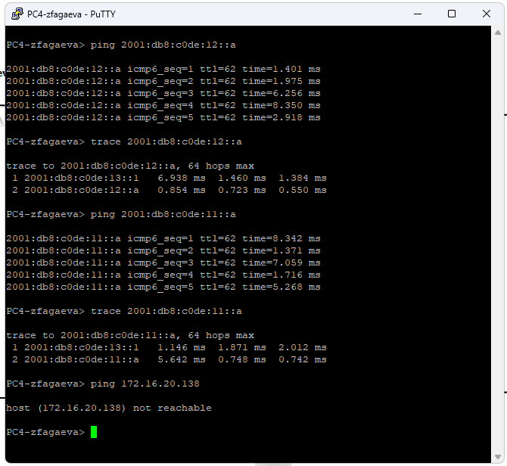
Рисунок 15: Проверка IPv6-соединения с PC4 и недоступности сети IPv4
С сервера двойного стека выполняю проверки в обоих направлениях. По IPv4 сервер успешно обращается к узлам сетей 172.16.20.0/25 и 172.16.20.128/25, а по IPv6 — к узлам сетей 2001:db8:c0de:12::/64 и 2001:db8:c0de:13::/64. Следовательно, Server-zfagaeva является единственным оконечным устройством в данной топологии, способным непосредственно взаимодействовать как с IPv4-, так и с IPv6-частью сети (см. рис. Рисунок 16).
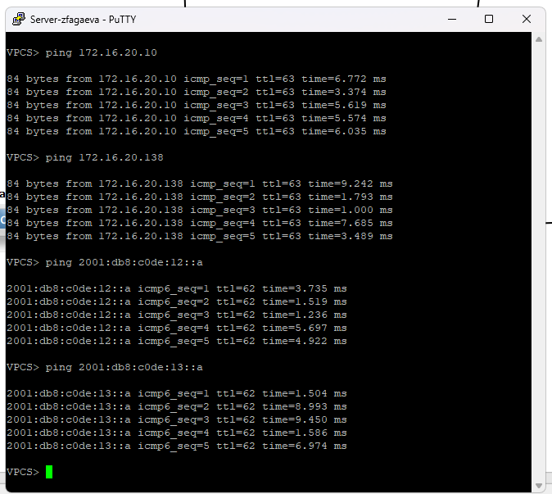
Рисунок 16: Проверка доступности IPv4- и IPv6-узлов с сервера двойного стека

2.1.8 Анализ ARP, ICMP и ICMPv6 в Wireshark
На соединении Server-zfagaeva с ближайшим коммутатором запускаю захват трафика в Wireshark. В захвате присутствуют пакеты ARP, необходимые для сопоставления IPv4-адресов с MAC-адресами.
В выбранном ARP-пакете содержится ответ, сообщающий, что IPv4-адрес 64.100.1.1 соответствует MAC-адресу 0c:c5:d4:e9:00:02. Получателем является сервер 64.100.1.10 с MAC-адресом 00:50:79:66:68:04. Из ARP-пакета можно определить тип операции, IPv4-адрес отправителя, его MAC-адрес, а также адреса узла-получателя. ARP используется только для IPv4 и позволяет устройствам одного Ethernet-сегмента определить канальный адрес следующего узла (см. рис. Рисунок 17).
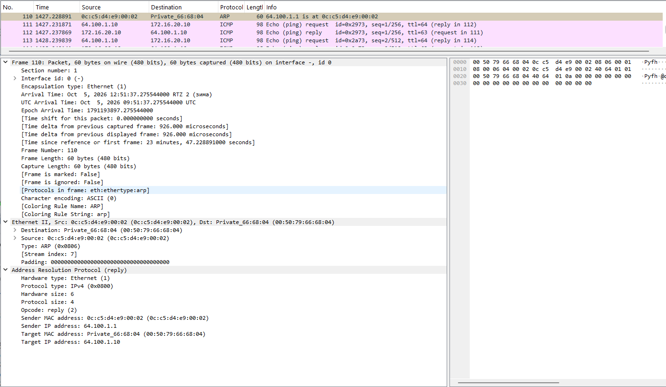
Рисунок 17: Анализ ARP-пакета в Wireshark
Далее анализирую ICMP-трафик IPv4. В захвате присутствует ICMP Echo Request от сервера 64.100.1.10 к узлу 172.16.20.10 и соответствующий Echo Reply. В заголовке IPv4 можно определить адрес источника 64.100.1.10, адрес назначения 172.16.20.10, значение TTL, используемый протокол ICMP и другие служебные поля. В заголовке ICMP отображаются тип сообщения Echo (ping) request, код 0, идентификатор и порядковый номер пакета. По паре Echo Request/Echo Reply можно определить успешность соединения и время обмена между узлами (см. рис. Рисунок 18).
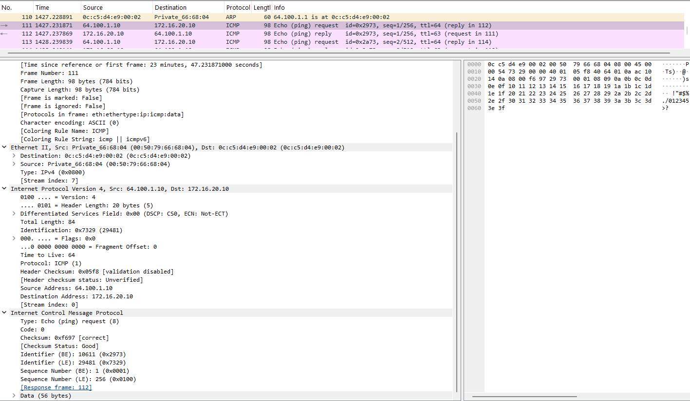
Рисунок 18: Анализ ICMP-пакета IPv4 в Wireshark
При анализе ICMPv6 наблюдаю Echo Request и Echo Reply между сервером 2001:db8:c0de:11::a и узлом 2001:db8:c0de:12::a. В заголовке IPv6 можно определить адрес источника и назначения, значение Hop Limit, поле Next Header, указывающее на ICMPv6, а также длину полезной нагрузки. В заголовке ICMPv6 отображаются тип Echo (ping) request, код, контрольная сумма, идентификатор и номер последовательности.
В отличие от IPv4, IPv6 не использует ARP. Функции обнаружения соседей выполняются сообщениями ICMPv6 протокола Neighbor Discovery. Захват показывает, что сервер двойного стека способен одновременно формировать обычный ICMP-трафик для IPv4 и ICMPv6-трафик для IPv6 (см. рис. Рисунок 19).
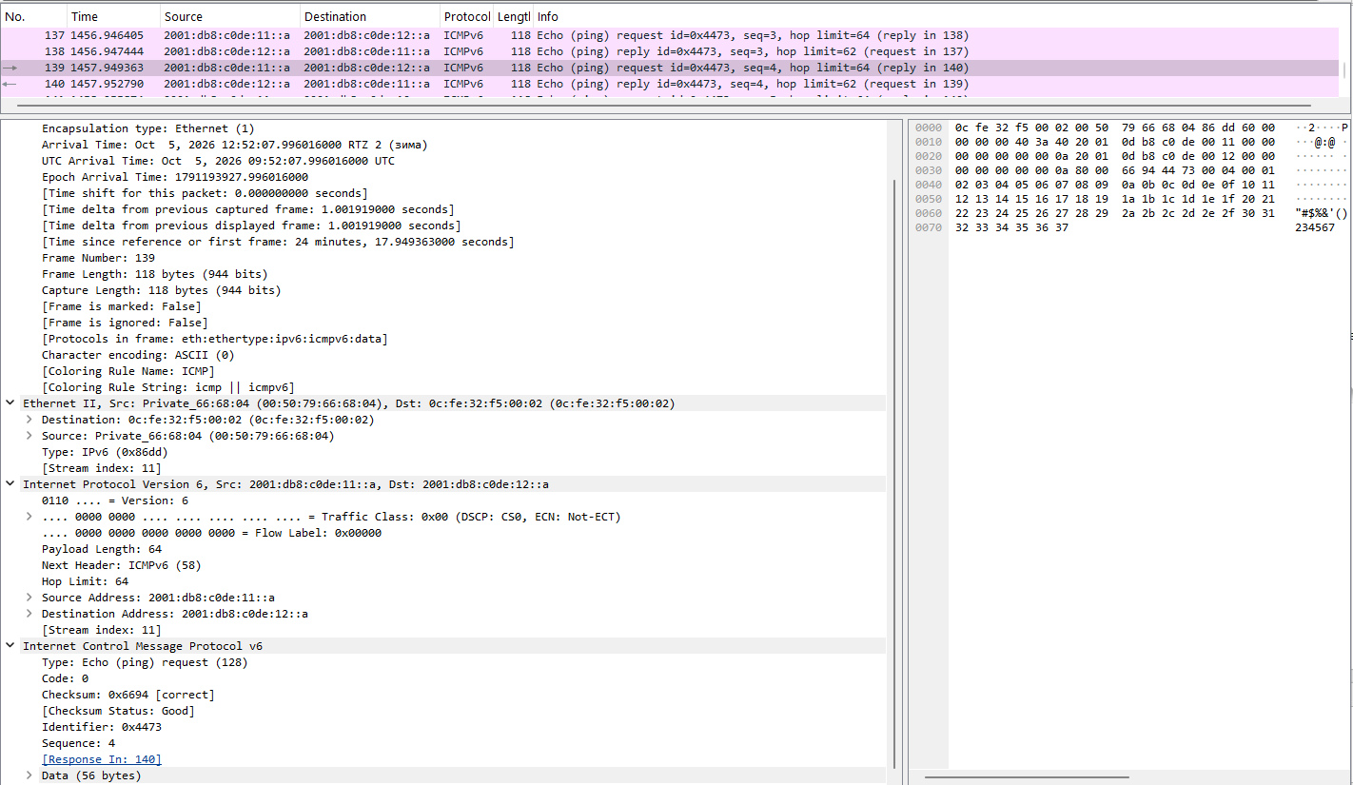
Рисунок 19: Анализ ICMPv6-пакета в Wireshark

2.2 Задание для самостоятельного выполнения

2.2.1 Характеристика заданных подсетей
Для первой локальной сети задан IPv4-префикс 10.10.1.96/27. Префиксу /27 соответствует маска 255.255.255.224. Размер подсети составляет 32 IPv4-адреса:
- адрес сети — 10.10.1.96;
- диапазон всех адресов — 10.10.1.96–10.10.1.127;
- диапазон адресов узлов — 10.10.1.97–10.10.1.126;
- широковещательный адрес — 10.10.1.127;
- количество доступных адресов узлов — 30.
Для этой же локальной сети задан IPv6-префикс 2001:db8:1:1::/64. Адрес сети имеет вид 2001:db8:1:1::, а адресное пространство содержит все адреса от 2001:db8:1:1:0000:0000:0000:0000 до 2001:db8:1:1:ffff:ffff:ffff:ffff. В IPv6 широковещательные адреса не используются.
Для второй локальной сети задан IPv4-префикс 10.10.1.16/28. Префиксу /28 соответствует маска 255.255.255.240. Размер подсети составляет 16 IPv4-адресов:
- адрес сети — 10.10.1.16;
- диапазон всех адресов — 10.10.1.16–10.10.1.31;
- диапазон адресов узлов — 10.10.1.17–10.10.1.30;
- широковещательный адрес — 10.10.1.31;
- количество доступных адресов узлов — 14.
IPv6-префикс второй сети — 2001:db8:1:4::/64. В него входят адреса от 2001:db8:1:4:0000:0000:0000:0000 до 2001:db8:1:4:ffff:ffff:ffff:ffff.
В соответствии с условием на интерфейсах маршрутизатора выбираю наименьшие доступные адреса IPv4: 10.10.1.97 в первой подсети и 10.10.1.17 во второй. Для IPv6-интерфейсов использую адрес ::1 соответствующего префикса.

2.2.2 Таблица адресации
Устройство | Интерфейс | IPv4-адрес | IPv6-адрес | Шлюз
msk-zfagaeva-gw-01 | eth0 | 10.10.1.97/27 | 2001:db8:1:1::1/64 | —
msk-zfagaeva-gw-01 | eth1 | 10.10.1.17/28 | 2001:db8:1:4::1/64 | —
PC1-zfagaeva | NIC | 10.10.1.100/27 | 2001:db8:1:1::a/64 | 10.10.1.97
PC2-zfagaeva | NIC | 10.10.1.20/28 | 2001:db8:1:4::a/64 | 10.10.1.17

2.2.3 Построение топологии самостоятельного задания
Создаю топологию из двух локальных сетей, соединённых маршрутизатором VyOS msk-zfagaeva-gw-01. В первой сети размещаю PC1-zfagaeva и коммутатор msk-zfagaeva-sw-01, во второй — PC2-zfagaeva и msk-zfagaeva-sw-02. Интерфейс eth0 маршрутизатора подключаю к первой подсети, а eth1 — ко второй (см. рис. Рисунок 20).
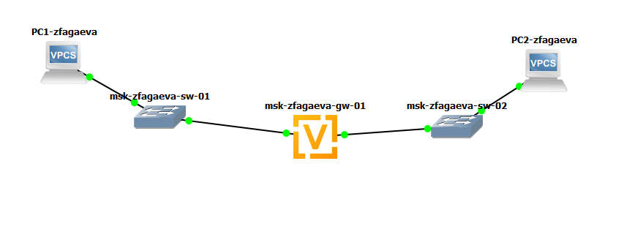
Рисунок 20: Топология сети самостоятельного задания

2.2.4 Настройка адресации PC1 и PC2
На PC1-zfagaeva назначаю IPv4-адрес 10.10.1.100/27 со шлюзом 10.10.1.97 и IPv6-адрес 2001:db8:1:1::a/64. С помощью команд show ip и show ipv6 проверяю установленные параметры. Узел одновременно имеет глобальные адреса IPv4 и IPv6 и может использовать оба протокола (см. рис. Рисунок 21).
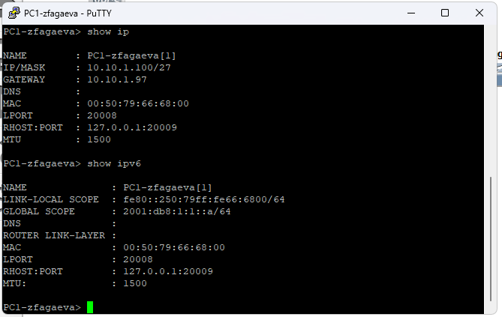
Рисунок 21: Настройка двойного стека на PC1
На PC2-zfagaeva назначаю IPv4-адрес 10.10.1.20/28 со шлюзом 10.10.1.17 и IPv6-адрес 2001:db8:1:4::a/64. Проверяю конфигурацию командами show ip и show ipv6 (см. рис. Рисунок 22).
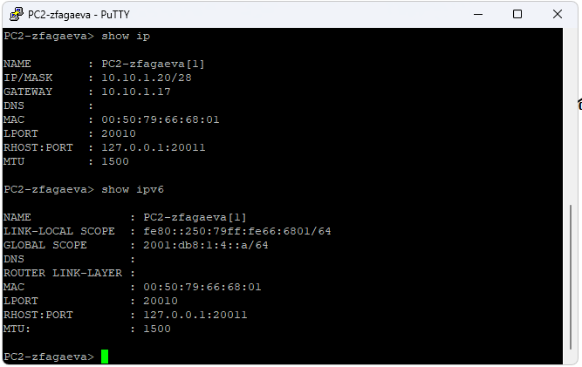
Рисунок 22: Настройка двойного стека на PC2

2.2.5 Настройка маршрутизатора VyOS
На маршрутизаторе msk-zfagaeva-gw-01 назначаю на интерфейс eth0 наименьший допустимый IPv4-адрес первой подсети 10.10.1.97/27 и IPv6-адрес 2001:db8:1:1::1/64.
На интерфейс eth1 назначаю наименьший допустимый адрес второй IPv4-подсети 10.10.1.17/28 и IPv6-адрес 2001:db8:1:4::1/64.
Дополнительно настраиваю Router Advertisement для интерфейсов eth0 и eth1, указывая префиксы 2001:db8:1:1::/64 и 2001:db8:1:4::/64. Командой compare проверяю подготовленные изменения перед их применением (см. рис. Рисунок 23).
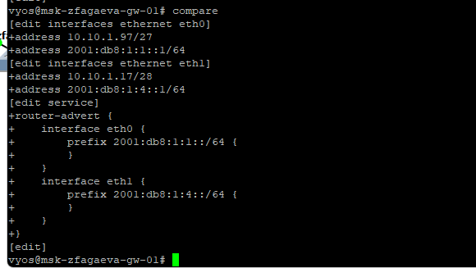
Рисунок 23: Настройка IPv4, IPv6 и Router Advertisement на VyOS
Командой show interfaces проверяю результат настройки. Интерфейс eth0 содержит адреса 10.10.1.97/27 и 2001:db8:1:1::1/64, а eth1 — 10.10.1.17/28 и 2001:db8:1:4::1/64. Следовательно, маршрутизатор непосредственно подключён к обеим сетям по IPv4 и IPv6 (см. рис. Рисунок 24).
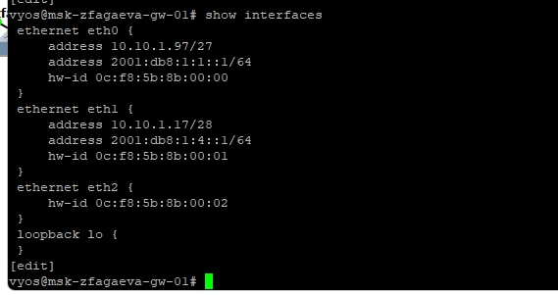
Рисунок 24: Проверка интерфейсов маршрутизатора самостоятельного задания

2.2.6 Проверка подключения между подсетями
С PC1-zfagaeva выполняю ping 10.10.1.20. Узел PC2-zfagaeva успешно отвечает, потерь пакетов не наблюдается. Значение TTL=63 подтверждает прохождение IPv4-пакетов через маршрутизатор.
Командой trace 10.10.1.20 определяю путь до узла второй подсети. Первым переходом является маршрутизатор 10.10.1.97, вторым — конечный адрес 10.10.1.20.
Затем проверяю IPv6-соединение командой ping 2001:db8:1:4::a. Ответы от PC2-zfagaeva успешно поступают. Трассировка trace 2001:db8:1:4::a показывает первым переходом IPv6-адрес маршрутизатора 2001:db8:1:1::1, а вторым — конечный узел 2001:db8:1:4::a. Таким образом, маршрутизация между двумя подсетями работает для обоих протоколов (см. рис. Рисунок 25).
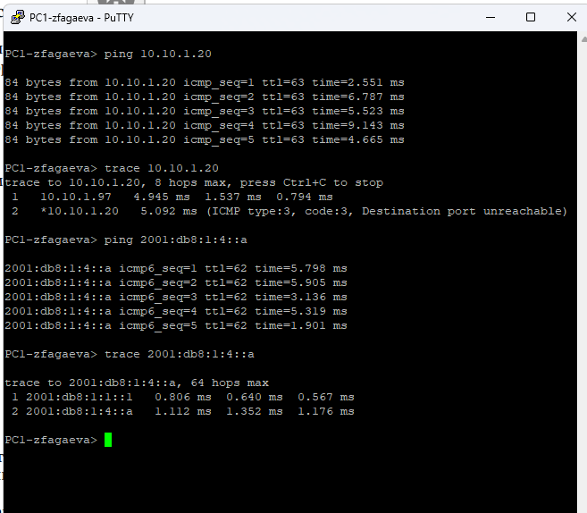
Рисунок 25: Проверка подключения от PC1 к PC2 по IPv4 и IPv6
В обратном направлении с PC2-zfagaeva выполняю ping 10.10.1.100. Узел PC1-zfagaeva успешно отвечает. Команда trace 10.10.1.100 показывает прохождение пакетов через шлюз 10.10.1.17.
Далее выполняю ping 2001:db8:1:1::a и получаю успешные ICMPv6 Echo Reply от PC1-zfagaeva. При трассировке первым переходом является интерфейс маршрутизатора 2001:db8:1:4::1, после чего пакет достигает 2001:db8:1:1::a.
Успешная двусторонняя проверка подтверждает корректность выбранной таблицы адресации, конфигурации интерфейсов VyOS и маршрутизации IPv4 и IPv6 между двумя локальными подсетями (см. рис. Рисунок 26).
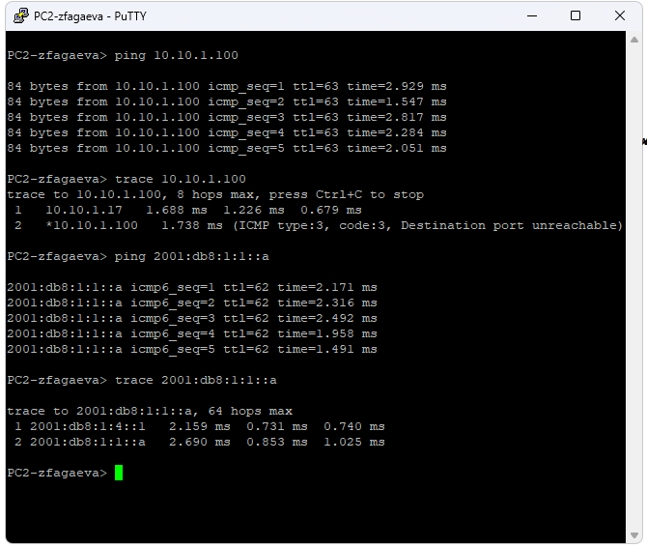
Рисунок 26: Проверка подключения от PC2 к PC1 по IPv4 и IPv6

3. Вывод
В ходе лабораторной работы настроена адресация IPv4 и IPv6, выполнена маршрутизация между локальными подсетями и проверена доступность узлов с помощью команд ping и trace. На сервере настроен двойной стек IPv4/IPv6. Анализ трафика в Wireshark позволил рассмотреть работу протоколов ARP, ICMP и ICMPv6. Также самостоятельно выполнено разбиение адресного пространства на подсети и настроена маршрутизация IPv4 и IPv6 между ними.

4. Список литературы
- GNS3. Официальная документация
- FRRouting. Официальная документация
- VyOS. Настройка Ethernet-интерфейсов и IP-адресации
- VyOS. Настройка IPv6 Router Advertisement
- Wireshark. Руководство пользователя
- RFC 8200. Internet Protocol, Version 6 (IPv6) Specification
- RFC 826. Address Resolution Protocol (ARP)
- RFC 792. Internet Control Message Protocol (ICMP)
- RFC 4861. Neighbor Discovery for IP version 6 (IPv6)
- RFC 4291. IP Version 6 Addressing Architecture

